國立台東高級中學 | 九十九學年度  第二學期 | 期中考 | 高一 物理科試卷 | 卷別：不分卷
畫答案卡：■是□否 |  |  | 適用班級：一年級1~4班
※所以答案請劃在答案卡上，答案卡請務必註記清楚，以免讀卡錯誤。
- 單選題-題目範圍：學習手冊、課程講義及課本習題。
說明：萬有引力的量值是與質量乘積成正比，與兩者距離成平方反比。請回答下列問題。
- 當成熟的蘋果由樹上落下時，根據牛頓的萬有引力定律，下列哪一敘述是正確的？
(A)地球對蘋果有吸引力，但是蘋果對地球沒有吸引力
(B)蘋果對地球有吸引力，但是地球對蘋果沒有吸引力
(C)僅考慮力的量值時，地球對蘋果的吸引力大於蘋果對地球的吸引力
(D)僅考慮力的量值時，地球對蘋果的吸引力小於蘋果對地球的吸引力
(E)僅考慮力的量值時，地球對蘋果的吸引力等於蘋果對地球的吸引力
- 假設地球半徑為R，丁小雨在地表上的重量為W。若丁小雨坐飛機升高到的距離地表0.5R的高空中，則此時她的重量變為
(A) (B)W (C) (D) (E)
- 火星表面的重力加速度為3.92公尺／秒²，1997年7月登陸火星的六輪驅動小車「逗留者」（Sojourner）質量為16公斤，則其在火星上的重量相當於多少公斤重？
(A) 6.4 (B) 5.8 (C) 4.2 (D) 3.6 (E) 16
1.0kg
1.0kg
- 設右圖中之彈簧秤兩端各掛1.0kg的物體，摩擦及繩重不計，則彈簧秤讀數應為多少？
(A) 2.0 kgw (B)1.0 kgw
(C)0.5 kgw (D) 0.0

說明：當富蘭克林對電荷正式命名之後，人類對於電的基本認知慢慢開始確立。請根據所學回答下列問題。
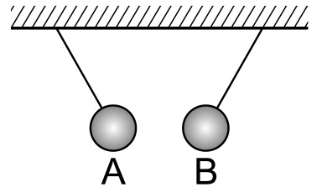
- 有A、B兩個保利綸球以絕緣線懸掛，兩球相互吸引，如附圖，則
(A)兩球必帶異性電 (B)兩球必帶同性電
(C)兩球均不帶電 (D)可能一球帶電，另一球不帶電
- 一個電子所帶電量稱為「基本電量」，其值為多少庫侖？
(A)1 (B)1.6 ×10^{－19} (C)6×10²³ (D)3×10⁸ (E)6.25×10¹⁸。
- 兩個點電荷間的斥力原為F。若其中一個點電荷的電量，增加為原來的兩倍，且兩個點電荷間的距離，也增加為原來的兩倍，則其斥力為何？
(A) 4 F (B) 2 F (C) F (D) F／2 (E) F／4
- 有三個點電荷A、B、C，依序以等間隔排成一直線，其電量比為＋4：－2：1，則三個點電荷所受到的電力大小比為何？
(A)3：2：1 (B)2：1：4 (C)7：6：1 (D)15：8：7。
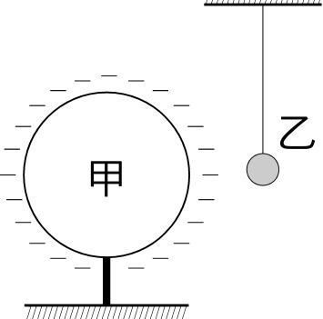
- 一個輕而未帶電的金屬小球乙，用一絕緣線懸掛著，如附圖所示。若將一帶電的金屬球甲靠近乙，則下列敘述何者正確？
(A)乙先被甲排斥，然後被甲吸引與甲接觸
(B)乙被甲吸引，然後一直保持與甲接觸
(C)乙先被甲吸引接觸甲，然後被甲排斥離開甲
(D)乙被甲排斥，不可能碰觸甲
(E)乙不受影響，保持不動
- 避雷針的形狀都為尖狀，其原因下列何者錯誤？
(A)不易被吹斷 (B)尖端堆積的電荷密度最大 (C)尖端處的電場較強 (D)易生尖端放電
- 【進階題】科學博覽會實驗者站在塑膠凳子上，以手指接觸高達上萬伏特高電壓的金屬球，但見他頭髮直豎，人卻安然無恙。下列的物理解釋何者正確？
(A)手指接觸高電壓金屬球後，頭髮帶同性電荷，所以頭髮直豎
(B)手指接觸高電壓金屬球後，頭髮與高電壓相斥，所以頭髮直豎
(C)手指接觸高電壓金屬球後，塑膠凳將身體電荷導入地面，故不被電擊
(D)人體為電的不良導體，故不會被電擊

說明：行星繞恆星公轉有相關規則可以遵守-就是克卜勒行星運動定律。請回答下列問題。
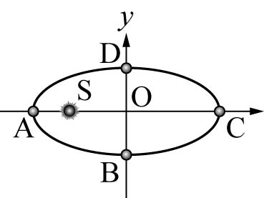
- 下圖所示為某一行星繞太陽S以逆時針方向公轉的軌道，則下列敘述何者錯誤？
(A)行星在A點為近日點 (B)行星在C點為遠日點
(C)行星由D點運行到A點所需的時間，等於由A點運行到B點所需的時間
(D)行星由D點運行到B 點所需的時間，等於由B 點運行到D點所需的時間。
- 小王子在星際旅行的過程中發現太陽系中一個小行星，其與太陽的距離是地球與太陽距離的16倍，可估計其週期約為多少年？
(A)12 (B)22.6 (C)48 (D)1 (E)64。

說明：自然界有四種基本作用力-萬有引力、電磁作用力、強作用力及弱作用力，在原子內部，至少有三種作用力，第一個是原子核與電子之間相互吸引的庫侖靜電力。第三種是使質子、中子集中在原子核範圍以內的強作用力。第三種，是當原子核產生β衰變時候的弱作用力。請回答下列問題。

- 下列有關強作用力與弱作用力的敘述，何者錯誤？
(A)強作用力與弱作用力皆為短程力
(B)核子間的核力就是強交互作用力，它抵抗了質子之間的強大的電磁力，維持了原子核的穩定
(C)弱作用力與原子核的衰變有關
(D)弱作用力是基本交互作用力中最強的
(E)強作用力的作用範圍應僅和原子核中核子間的距離大小相當，超過該作用範圍，核力即迅速衰減。
- 原子核中核子間的作用力並不隨原子核的增大而增加，故核力的作用範圍應僅和原子核中核子間的距離大小相當，超過該作用範圍，核力即迅速衰減。由以上所述，強作用力的作用範圍約為？
(A)10^{－10} (B)10^{－12} (C)10^{－13} (D)10^{－15} (E)10^{－16}。
- 核力(強作用力)與電磁力(庫輪靜電力)之不同在於：
(A)核力比電磁力強，但有效作用距離很短
(B)核力比電磁力弱，因其只能影響到其核外之電磁力
(C)核力比電磁力弱，但其作用範圍較大
(D)核力比電磁力強，且其作用範圍可達於另一個原子核
- 下列何者為萬有引力、靜電力和靜磁力都具有的共同特性？
(A)力的大小和質量的乘積成正比
(B)力的大小和電荷量的乘積成正比
(C)力的大小和距離的平方成反比
(D)萬有引力和靜電力，都不需要靠介質來傳遞，而靜磁力則需要靠介質來傳遞。
- 磁力線必定成封閉曲線的原因是
(A)因為磁力線僅存在於磁鐵附近的有限空間內
(B)因為磁力線是法拉第假想的，畫成封閉曲線比較美觀
(C)因為磁極永遠是南北極同時存在，故磁力線由磁北極出必由磁南極進，因而形成封閉曲線
(D)因為物質的磁性只有在其附近有其他磁性材料存在時才顯現，所以基本上磁性是封閉在物質中的。
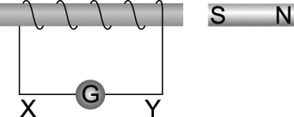
- 漆包線所製成的螺線圈與磁鐵的位置如附圖所示，電路中G 為電流計。下列的何種情況螺線圈會有應電流流過？電流的方向為何？
(A)磁鐵快速靠近螺線圈時，電流由Y經G流向X
(B)磁鐵快速靠近螺線圈時，電流由X經G流向Y
(C)螺線圈快速靠近磁鐵時，電流由Y經G流向X
(D)螺線圈與磁鐵一起以相同的速度向右移動時，電流由X經G流向Y
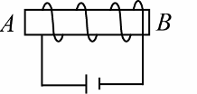
- 線圈中央插入一軟鐵棒，電流方向如圖所示，則產生磁場方向
(A)A端是N極 (B)A端是S極 (C)A、B兩端均為N極 (D)A、B兩端均為S極。
- 一條載有直流電的長直導線，其周圍的磁場分布，下列何者正確？
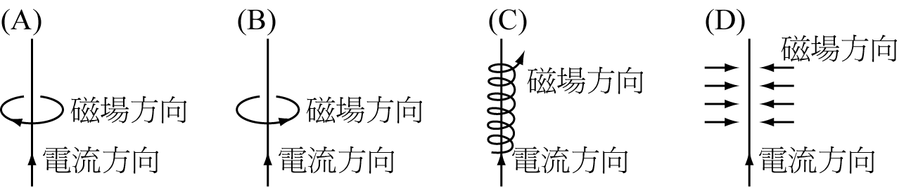
- 一理想變壓器，其原線園區數為400 匝，副線圈匝數為200匝;若欲經由該變壓器改變電壓得到40 伏特的電壓輸出，則變壓器上原線圈的輸入電壓為何?(A) 20 伏特的直流電(到40 伏特的直流電(C) 60 伏特的交流電(D)80 伏特的交流電 (E)110 伏特的交流電。
- 下列哪一項是電力公司在輸送電能時所使用的方式? (A)利用高電壓、高電流輸送(B)利用高電壓、低電流輸送(C)利用低電壓、高電流輸送(D)利用低電壓、低電流輸送(E)利用高電壓、低功率輸送。[臺南二中〕
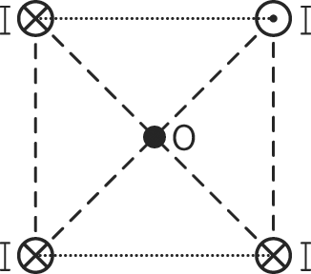
- 四條電流相同的載流直導線，排在正方形的四個角上，如下圖所示，其中一條導線的電流垂直流出紙面，而其他三條導線的電流則垂直流入紙面，則圖中 O 處的磁場方向為
(A)↖ (B)↘ (C)↙ (D)↗ (E)↓。
- 某理想螺線管的電流不變，當使總長度減少一半、總匝數增加為原來的三倍時，螺線管中的磁場強度變為原來磁場的 (A)0.5 (B)6 (C)4 (D)1 (E)2 倍。

- 單選題-題目範圍：學測考古題

- 右圖中，甲與乙兩物體在等臂天平兩端，天平保持平衡靜止，其中W_{甲}與W_{乙}分別代表甲與乙所受的重力，N_{甲}與N_{乙}分別為天平對甲與乙的向上拉力，若G_{甲}與G_{乙}分別代表甲與乙對地球的萬有引力，則下列選項中哪一對力互為作用力與反作用力？(A) W_{甲} 與W_{乙} (B) N_{甲} 與W_{甲} (C) N_{甲} 與N_{乙} (D) G_{甲} 與W_{甲}【95學測】
N_{乙}
W_{甲}
N_{甲}
W_{乙}
G_{甲}
G_{乙}
甲
乙

- 玩具飛機懸吊在一細繩下端，繞水平圓形軌道等速率飛行，如右圖所示。下列有關此玩具飛機運動的敘述哪一項正確？(A) 飛機的速度保持不變 (B) 重力做功提供飛機的動能
(C) 飛機的加速度指向前進方向 (D) 飛機所受合力指向軌道圓心 【95學測】
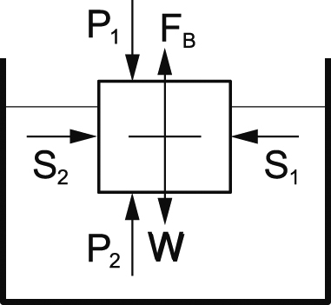
- 一個浮在水面上的浮體，其受力的情形如右圖所示，F_{B}為浮力，W為重力，S₁ 及S₂ 為水對浮體的兩側壓力，P₁ 為大氣壓力，P₂ 為大氣壓力引起對浮體的上壓力；浮體對地的吸引力為F_{A} （右圖中未標示），則下列哪一對力是作用力與反作用力？ (A) F_{A} 與F_{B} (B) S₁ 與S₂ (C) P₁ 與P₂ (D) F_{A} 與W (E) F_{B} 與W【96學測】
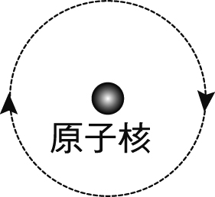
- 假設電子繞著原子核作圓周運動，如圖所示。則下列有關此原子模型的敘述哪一項正確？(A)圖中電子運動產生的電流為順時針方向 (B)原子核與電子帶同性電荷，提供電子運動所需之力 (C)圖中電子運動產生磁場的N極方向為射出紙面 (D)原子核與電子之間的作用力，類似於彈簧，相距愈遠，作用力愈強【97學測】
- 現代生活中常用到一些電氣用品與裝置，它們在沒有直接與電源連接下，可利用電磁感應產生的電流，發揮功能。下列有關電磁感應的敘述，何者正確?(A)電磁感應現象是丹麥科學家厄斯特最先發現的(B)發電機可以利用電磁戚應原理將力學能轉換為電能(C)電氣用品中引起電磁感應的電源電路，使用的是穩定的直流電(D)輸送電力用的變壓器利用電磁戚應原理，可以提高電壓，但不能降低電壓【98學測】

答：

1. E 2.A 3.A 4.B 5.D 6.D 7.D 8.C 9.C 10.A
11. A 12.D 13.E 14.D 15.A(送分，未寫單位) 16.A 17.C 18.C 19.B 20.B
21.B 22.D 23.B 24.B 25.B 26.D 27.D 28.D 29.C 30.B

